SVEUČILIŠTE U ZAGREBU

FAKULTET ORGANIZACIJE I INFORMATIKE

V A R A Ž D I N

**Gabriel Glogoški**

**Romano Kovač**

**Ivan Pokec**

**Mislav Košćak**

**Boris Levajac**

PickBeer

PROJEKT IZ KOLEGIJA PROGRAMSKO INŽENJERSTVO

Varaždin, 2014.

SVEUČILIŠTE U ZAGREBU

FAKULTET ORGANIZACIJE I INFORMATIKE

V A R A Ž D I N

Gabriel Glogoški 39957/11-R

Romano Kovač 40918/11-R

Ivan Pokec 40071/11-R

Mislav Košćak 38271/09-R

Boris Levajac 40024/11-R

**Oznaka tima: TIM07**

PickBeer

PROJEKT IZ KOLEGIJA PROGRAMSKO INŽENJERSTVO

Mentor:

Prof.dr.sc. Vjeran Strahonja

Varaždin, travanj 2014.

Sadržaj

1. Uvod 1

2. Specifikacija zahtjeva 2

3. Projektni plan 3

3.1. Projektni tim 3

3.2. Terminski plan projekta 6

3.3. Procjena troškova 1

3.4. Novčani tijek projekta 2

3.5. Ponuda naručitelju 3

4. Opis dizajna sustava 4

4.1. Dijagram slučajeva korištenja 4

4.2. Dijagram slijeda 4

4.3. Dijagram aktivnosti 4

4.4. Dijagram klasa 4

5. Podaci o provedbi projekta 5

5.1. Angažman članova tima 5

6. Popis tablica i slika 6

6.1. Popis tablica 6

6.2. Popis slika 6

1. Uvod

U sklopu kolegija Programsko inženjerstvo detaljno ćemo se upoznati s područjem inženjerskog razvoja programskih sustava gdje ćemo proučiti različite metode i tehnike razvoja programskih proizvoda i sustava, obrasce razvojnog ciklusa i procesa razvoja, te razvojne okoline u kojima ćemo izrađivati našu aplikaciju. Samim time, steći ćemo dobra profesionalna iskustva kako bi jednog dana znali zadovoljiti sve zahtjeve kupaca. Kako bi u potpunosti shvatili i savladali razvoj programskog proizvoda, svakom timu pa tako i našem, dodijeljen je zadatak izrade vlastitog projekta uz pomoć različitih alata i razvojnih okruženja.

Sukladno dogovoru sa svim članovima tima, odlučili smo naš projekt podijeliti u tri životne faze: planiranje projekta, modeliranje projekta, te izrada aplikacije. U fazi planiranja projekta najprije ćemo definirati projektni tim, te prodiskutirati moguće teme za naš projekt kako bi kasnije mogli prijaviti projekt. Kod prijave projekta izradit ćemo dokumentaciju gdje ćemo opisati problemsku domenu, zahtjeve za funkcionalnošću programskog proizvoda, te korištenu tehnologiju. Nadalje, prije prve provjere projektnog zadatka, obavit ćemo sastanak na kojem ćemo dogovoriti uloge za svakog člana tima u projektu, te dodijeliti aktivnosti za koje će svatko biti odgovoran. Potrebnu dokumentaciju za prvu provjeru izradit ćemo na temelju predloška koji je definiran na sustavu Moodle od strane profesora, te će sadržavati sve elemente sukladno predlošku. Dokumentacija će sadržavati sljedeće elemente: specifikacije zahtjeva, projektni plan, opise dizajna sustava, kao i sve dodatne podatke vezane uz provedbu projekta. Svi navedeni elementi detaljno ćemo diskutirati u narednim poglavljima.

Prije nego što krenemo u fazu izrade aplikacije, napravit ćemo sastanak u kojem ćemo napraviti pregled dosadašnje izrade projekta. Kao i u ranijoj fazi tako i sada, dogovorit ćemo uloge za svakog člana tima u projektu, te dodijeliti aktivnosti za koje će svatko biti odgovoran. Izrada aplikacije samo po sebi zahtijeva pisanje programskih linija koda, tako da će svaki član tima dobiti zadatak za izradu specifičnog modula. Svaki pojedinačni modul proći će nekoliko iteracija testiranja sve dok se ne dobije zadovoljavajućirezultat. Naposljetku, krećemo u proces spajanja modula u jednu zajedničku aplikaciju, gdje ćemo osim ispravljanja bug-ova napraviti i nekoliko testiranja. Nakon što je aplikacija završena, na red stupa završna dorada dokumentacije, te javna obrana projekta.

1. Specifikacija zahtjeva

Text goes here

1. Projektni plan

Opće je poznato da je za svaki uspješni projekt potrebno posjedovati dobar plan. Projektni plan omogućuje projektnom timu pregled poslovnih rizika kako bi ih znali pravovremeno prepoznati i intervenirati u slučaju problema. Također, omogućuje nam da uvid u vlastite troškove na projektu, te da jednostavnije organiziramo vlastito vrijeme neovisno o kompleksnosti samog projekta. Upravo zato je prije ulaska u poslovni podvig potrebno analizirati samu problematiku projekta, te identificirati sve podatke i informacije unutar njega, koje su nam od posebne važnosti, kako bi na temelju njih kasnije mogli donositi racionalne poslovne odluke.

Naš poslovni plan izradili smo uz pomoć programskog alata Microsoft Project-a 2010 koji je specijalizirani za planiranje i praćenje projekta. Svoj rad u alatu započeli smo strukturiranjem zadataka i njihovog vremenskog trajanja, te smo im dodijelili resurse sa predviđenim troškovima korištenja.

* 1. Projektni tim

Na projektu „PickBeer“ radit će tim od pet članova. Svakom članu tima dodijelit će se uloge kojom je određeno individualno zaduženje na projektu. Članovi tima Grim Bee su sljedeći:

* Gabriel Glogoški (G)
* Romano Kovač (R)
* Ivan Pokec (I)
* Mislav Košćak (M)
* Boris Levajac (B)

Svaki član tima predstavlja jedan resurs, te su samim time unešeni unutar alata Microsoft Project i klasificirani su kao ljudski resursi. Alat je svakom članu dodijelio i inicijale u obliku početnog slova imena radi jednostavnijeg raspoznavanja, a primjer možete vidjeti kod liste članova iznad. Iako će svaki član imati svoja zaduženja na projektu, od iznimne je važnosti biti u kontaktu sa kolegama tj. važno je biti upućeni u rad drugog člana. Upravo zato ćemo tokom izrade projekta nastojati organizirati što je moguće više sastanaka gdje ćemo se baviti problematikom projekta. Svaki član tima predat će izvješće o napretku projekta, te nas uputiti u probleme s kojima se suočava, kako bi kao kolektiv uklonili greške. Spomenuli smo radnije u uvodu ove dokumentacije da ćemo projekt podijeliti u tri životne faze: planiranje projekta, modeliranje projekta, te izrada aplikacije. Predviđeno je da će vremensko trajanje projekta biti otprilike 3 mjeseca, s početkom dana 21.03.2014. i završetkom 20.6.2014.

Na prvom sastanku tima, svakom članu su dodijeljena zaduženja vezana za izradu dokumentacije za prvu provjeru projekta. Opis zaduženja prikazana su u tablici #.#.

*Tablica 1. Popis čanova tima i njihova zaduženja*

|  |  |
| --- | --- |
| **Prezime i ime člana** | **Opisi zaduženja** |
| Gabriel Glogoški | Zadužen je za opis dizajna sustava koji će prikazati izradom UML dijagrama, konkretno dijagramima slijeda i dijagramima aktivnosti. Također, zaduženi je za izradu dijagrama podataka. |
| Romano Kovač | Zadužen je za izradu projektnog plana u kojem će definirati projektni tim i terminski plan projekta, te izraditi ponudu naručitelju. Sudjeluje u izradi i dopuni projektne dokumentacije. |
| Ivan Pokec | Zadužen je za izradu projektnog plana u kojem će definirati terminski plan projekta, te proračun i budžet projekta u programskom alatu MS Project. Sudjeluje u izradi i dopuni projektne dokumentacije. |
| Mislav Košćak | Zadužen je za izradu specifikacije zahtjeva. Sudjeluje u izradi i dopuni projektne dokumentacije. |
| Boris Levajac | Zadužen je za opis dizajna sustava koji će prikazati izradom UML dijagrama, konkretno dijagramom slučajeva korištenja s detaljnim opisima, te dijagramom klasa. |

Unutar programskog alata MS Project ažurirali smo postojeći standardni kalendar radnog vremena s podacima koji će biti prilagođeni članovima našeg tima. U tablici #.# prikazano je radno vrijeme članova tima tokom tjedna.

*Tablica 2. Radno vrijeme po danima u tjednu*

|  |  |
| --- | --- |
| **Radni dan** | **Radno vrijeme** |
| Ponedjeljak | 09:00 – 12:00  18:00 – 21:00 |
| Utorak | 09:00 – 12:00  18:00 – 21:00 |
| Srijeda | 09:00 – 12:00  18:00 – 21:00 |
| Četvrtak | 09:00 – 12:00  18:00 – 21:00 |
| Petak | 09:00 – 12:00  18:00 – 21:00 |
| Subota | 16:00 – 17:00 |

S obzirom da su svi članovi tima redoviti studenti, te svatko ima obaveze u sklopu fakulteta, odlučili smo da ćemo raditi šest dana tjedno, od toga će se od ponedjeljka do petka raditi šest sati, dok će subota biti predviđena za eventualne dorade zadataka koji se nisu stigli obaviti tokom radnog tjedna. Nedjelja je slobodni dan. Svi članovi tima imaju satnicu od 40 kn/h, a osim ljudskih resursa imamo i materijalne resurse koji su u vlasništvu pojedinog člana tima. Složni smo s odlukom da neće biti potrebe za nabavkom dodatne uredske opreme jer posjedujemo svu potrebnu opremu, a troškove naših materijalnih resurska prikazali smo u tablici #.#

*Tablica 3. Materijalni resursi i njihova količina*

|  |  |
| --- | --- |
| **Resurs** | **Količina** |
| Stolno računalo | 1 |
| Laptop | 2 |
| Tablet | 1 |

* 1. Terminski plan projekta

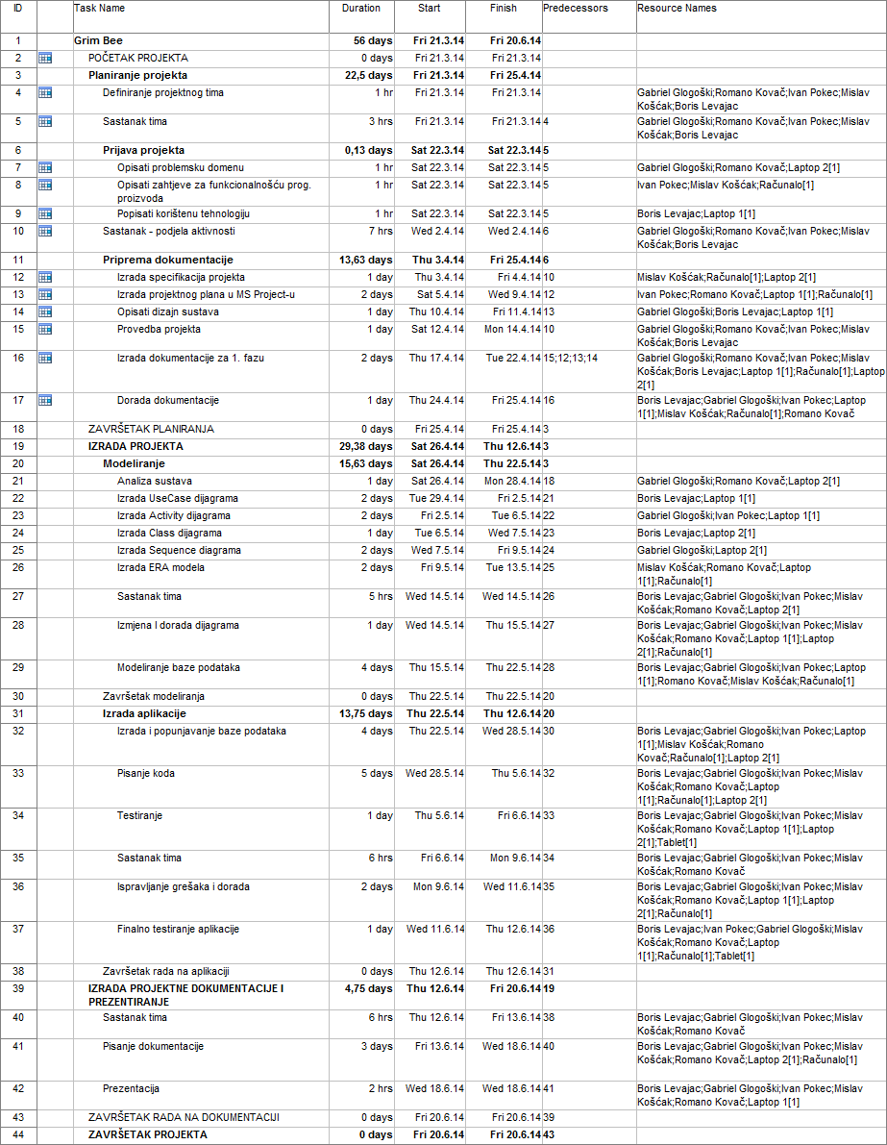

Slika 1. Popis zadataka u projektnom planu

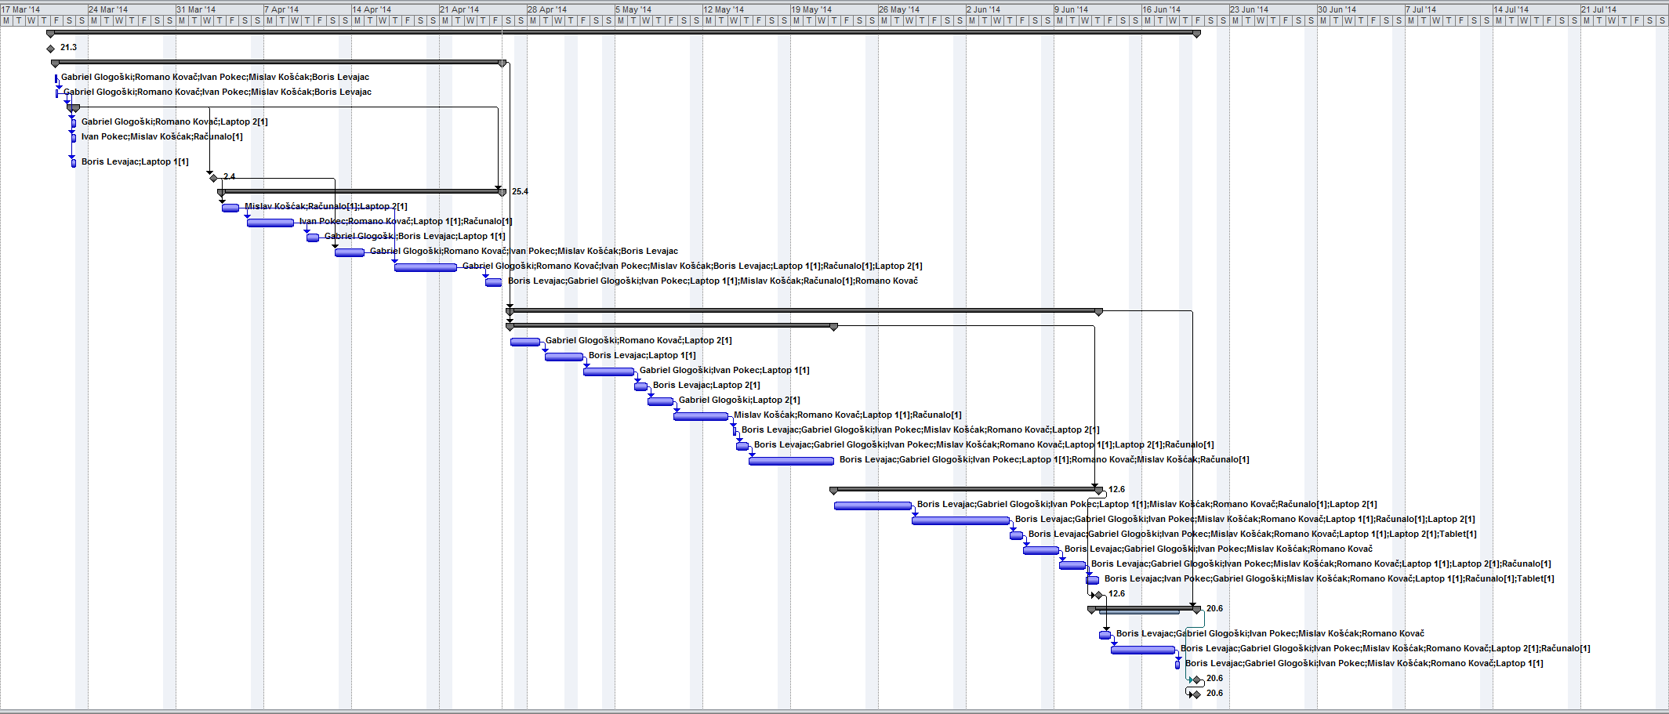

Slika 2. Gantogram

* 1. Procjena troškova

|  |  |  |
| --- | --- | --- |
| **Aktivnost** | **Trajanje** | **Cijena** |
| POČETAK PROJEKTA | 0 days | 0,00 kn |
| Definiranje projektnog tima | 1 hr | 200,00 kn |
| Sastanak tima | 3 hrs | 600,00 kn |
| Opisati problemsku domenu | 1 hr | 90,00 kn |
| Opisati zahtjeve za funkcionalnošću prog. proizvoda | 1 hr | 88,00 kn |
| Popisati korištenu tehnologiju | 1 hr | 50,00 kn |
| Sastanak - podjela aktivnosti | 7 hrs | 1.400,00 kn |
| Izrada specifikacija projekta | 1 day | 338,00 kn |
| Izrada projektnog plana u MS Project-u | 2 days | 1.298,00 kn |
| Opisati dizajn sustava | 1 day | 650,00 kn |
| Provedba projekta | 1 day | 1.600,00 kn |
| Izrada dokumentacije za 1. fazu | 2 days | 3.228,00 kn |
| Dorada dokumentacije | 1 day | 1.618,00 kn |
| ZAVRŠETAK PLANIRANJA | 0 days | 0,00 kn |
| Analiza sustava | 1 day | 650,00 kn |
| Izrada Use Case dijagrama | 2 days | 650,00 kn |
| Izrada Activity dijagrama | 2 days | 1.290,00 kn |
| Izrada Class dijagrama | 1 day | 330,00 kn |
| Izrada Sequence dijagrama | 2 days | 650,00 kn |
| Izrada ERA modela | 2 days | 1.298,00 kn |
| Sastanak tima | 5 hrs | 1.010,00 kn |
| Izmjena I dorada dijagrama | 1 day | 1.628,00 kn |
| Modeliranje baze podataka | 4 days | 6.418,00 kn |
| Završetak modeliranja | 0 days | 0,00 kn |
| Izrada i popunjavanje baze podataka | 4 days | 6.428,00 kn |
| Pisanje koda | 5 days | 8.028,00 kn |
| Testiranje | 1 day | 1.625,00 kn |
| Sastanak tima | 6 hrs | 1.200,00 kn |
| Ispravljanje grešaka i dorada | 2 days | 3.228,00 kn |
| Finalno testiranje aplikacije | 1 day | 1.623,00 kn |
| Završetak rada na aplikaciji | 0 days | 0,00 kn |
| Sastanak tima | 6 hrs | 1.200,00 kn |
| Pisanje dokumentacije | 3 days | 4.818,00 kn |
| Prezentacija | 2 hrs | 410,00 kn |
| ZAVRŠETAK RADA NA DOKUMENTACIJI | 0 days | 0,00 kn |
| ZAVRŠETAK PROJEKTA | 0 days | 0,00 kn |

* 1. Novčani tijek projekta
  2. Ponuda naručitelju

|  |  |
| --- | --- |
| Grim Bee  Pavlinska 2  42000 Varaždin  [grimbee@gmail.com](mailto:grimbee@gmail.com) | **Naručitelj:**  Pivnica „Medonja“  Kapucinski trg 2  42000 Varaždin |

Varaždin, 27.04.2014

**P O N U D A**

Poštovani,

Temeljem analize vaših korisničkih zahtjeve izradili smo ponudu navedeni potrebni budžet kako bi realizirali vaše zahtjeve za aplikacijom. Naša ponuda uključuje sljedeće elemente:

* izrada projektne dokumentacije
* izrada modela (dijagrami slučajeva korištenja, dijagrami slijeda, dijagrami aktivnosti, dijagrami klasa, dijagram podataka)
* izrada programskog rješenja PickBeer (ne uključuje source code) za Windows platformu
* održavanje sustava
* 24/7 dostupna korisnička podrška

Spremni smo izraditi programsko rješenje za aplikaciju PickBeer. Ukupni trošak projekta iznosi 67.055,00 kn (PDV uključen). Predviđeni početak projekta je 21.3.2014 i trajat će do 20.6.2014.

Potpisivanjem ove ponude suglasni ste sa trenutnim specifikacijama, te prihvaćate navedene uvjete.

S poštovanjem, ____________________________

*Tim Grim Bee* *potpis naručitelja*

1. Opis dizajna sustava
   1. Dijagram slučajeva korištenja

Text goes here

* 1. Dijagram slijeda

Text goes here

* 1. Dijagram aktivnosti

Text goes here

* 1. Dijagram klasa

Text goes here

1. Podaci o provedbi projekta
   1. Angažman članova tima
2. Popis tablica i slika
   1. Popis tablica

Text goes here

* 1. Popis slika

Text goes here